УТВЕРЖДАЮ
Директор муниципального автономного учреждения «Городской спортивно-культурный комплекс»
ПЛАН
Противодействия коррупции в муниципальном казённом учреждении «Городской спортивно-культурный
комплекс» на 2021-2022 годы
№ | Мероприятие | Ответственное лицо | Срок  исполнения | Ожидаемые результаты
1. | Создать и обеспечить свободный доступ к журналу жалоб и предложений для граждан желающих оставить сообщения о фактах проявления коррупции и злоупотребления сотрудниками учреждения своего служебного положения. | Директор | постоянно | Выявление и устранение причин и условий, способствующих совершению коррупционных правонарушений в учреждении путём анализа жалоб граждан.
2. | Анализ обращений граждан на предмет наличия в них информации о фактах коррупции со стороны сотрудников учреждения. | Директор | ежеквартально | Выявление случаев  коррупционных  правонарушений.
3. | Формирование в коллективе учреждения нетерпимости к фактам взяточнества, проявления корыстных интересов в ущерб. | Директор | постоянно | Выработка и формирование у сотрудников учреждения нетерпимого отношения к коррупционному проявлению.

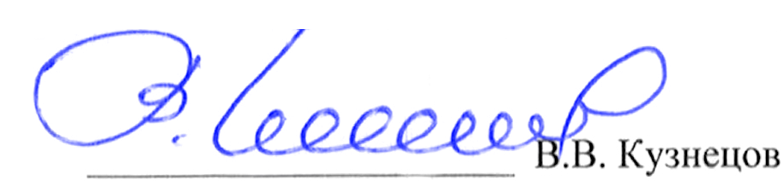

 | Интересам учреждения.
4. | Контроль над целевым направлением, рациональным использованием денежных средств и недопущение их нецелевого использования. | Директор | постоянно | Выявление и устранение причин и условий, способствующих совершению коррупционных правонарушений.
5. | Сдача отчёта об исполнении Планов о выполнении мероприятий. | Директор | до 3 марта года  следующего за отчётным | В соответствии с приказом председателя Комитета по ФК и С администрации г. Перми.
6. | Создание и поддержка в сети Интернет официального сайта МАУ "ГСКК" г. Перми раздела «Противодействие коррупции». | Директор | постоянно | Для реализации целей прозрачности. Обеспечение граждан своевременной и точной информацией об исполнении плана противодействия коррупции.
7. | Опубликование на официальном сайте учреждения отчётов о реализации Планов. | Директор | до 1 марта года  следующего за отчётным | В соответствии с Приказом председателя Комитета по ФК и С администрации г. Перми.

